Sezione Vicenza – Settore TURISMO Circolare n. 1480
Responsabile: Gianluigi Rech
Vicenza, 12/02/2013
acque profonde

dal 30 settembre all’ 8 ottobre 2013 (estendibile)

La sezione , in collaborazione con l’agenzia AVIT di Vicenza, propone a subacquei e famiglie, un viaggio e soggiorno nella splendida cornice dell’Andilana Bravo Club di Nosy Be. Il Madagascar è un’isola, definita dai naturalisti l’“ottavo continente” del pianeta, con la sua ricchezza di specie animali e vegetali-addirittura il 5% delle totali presenti al mondo - è un tesoro di biodiversità. Almeno il 70% della sua varietà biologica è endemica, cioè si può trovare solo ed esclusivamente in questo paradiso, immerso nell’Oceano Indiano. Oggi si contano circa 50 aree protette tra riserve e parchi naturali e almeno18 gruppi etnici. Al largo della costa nord-occidentale del Madagascar, nella provincia di Antsiranana, si trova Nosy Be, la ‘grande isola’. È questo il significato in lingua malgascia, un’isola vulcanica che con una superficie di circa 300 km2 è la più grande di un arcipelago di isole minori nonché la più importante meta turistica del Madagascar. L’atmosfera che offre non è lontana da quella delle isole caraibiche: mare turchese, spiagge bianche, piantagioni di canna da zucchero e distillerie di rum. Il tutto aromatizzato dai profumi delle piantagioni di caffè, di vaniglia, di cacao, di cannella e di ylang-ylang, un’essenza utilizzata dall’industria cosmetica. A differenza di molte coste africane, le sue spiagge non sono mai invase dalle alghe e ci sono varie aree dove fare immersioni o snorkeling e Andilana è sicuramente la più affascinante. Il tramonto alla sera è un’emozione ovunque vi troviate, un sole rosso che affonda nel mare mentre potete gustare del pesce freschissimo in un ristorantino sulla spiaggia. È un quadro naturale che difficilmente si dimentica.
acque profonde

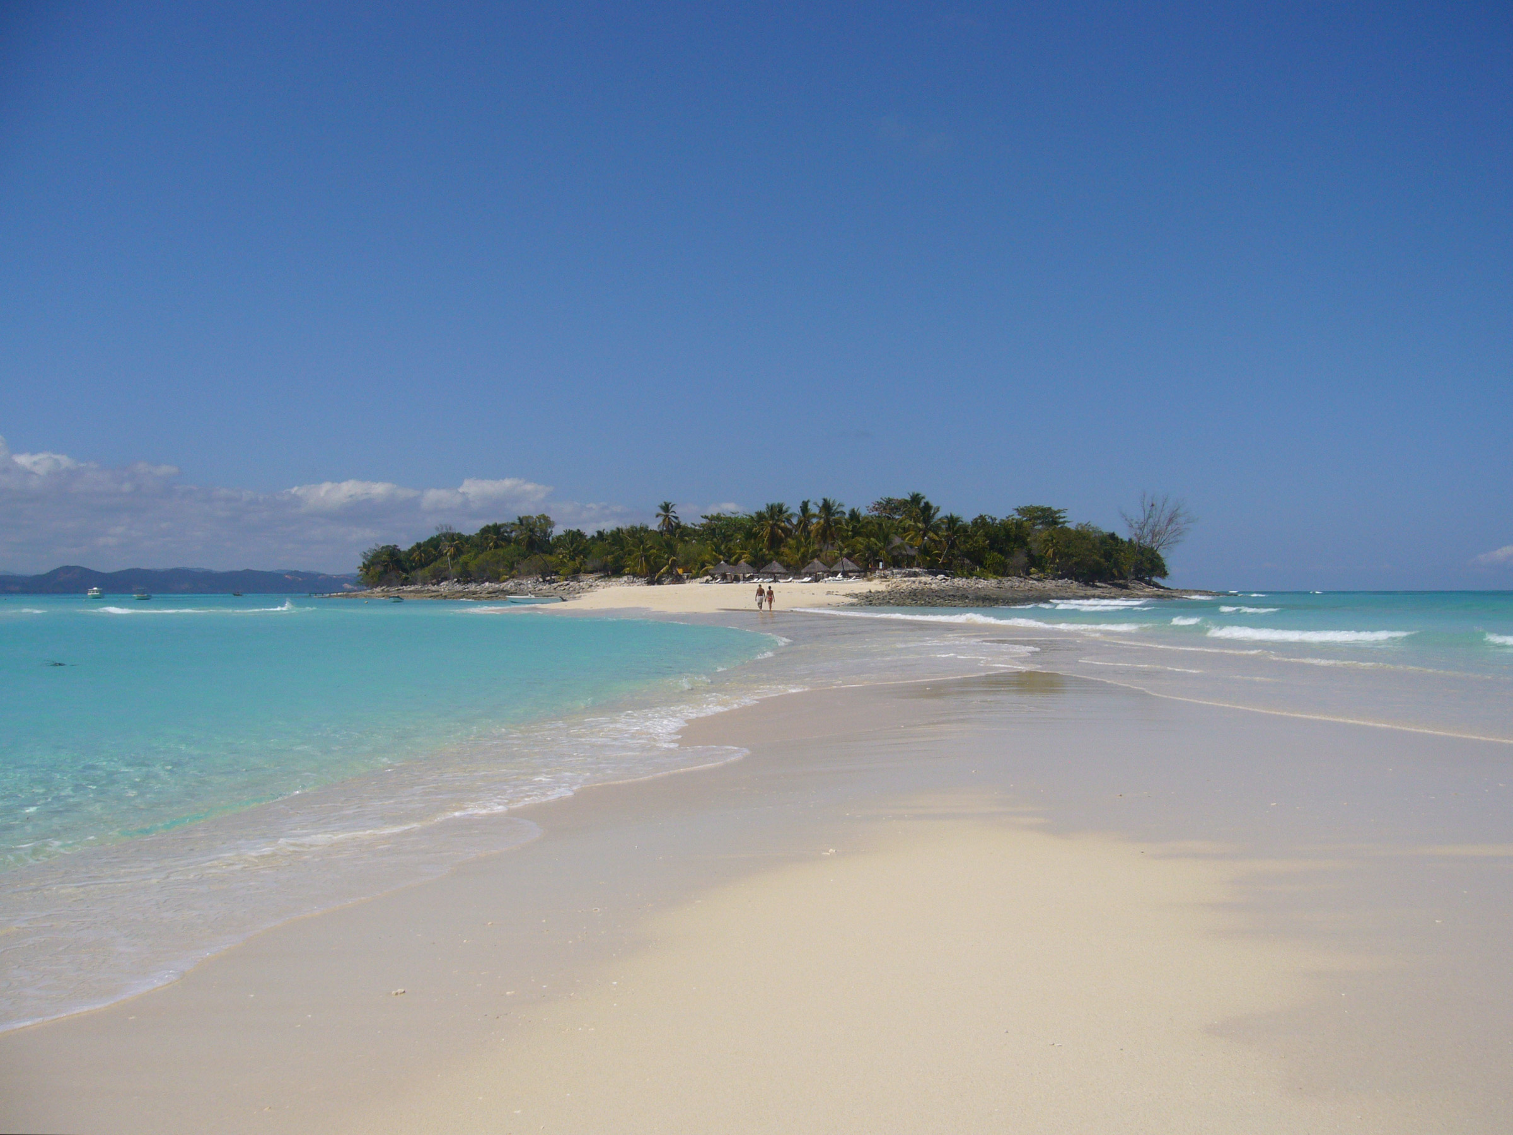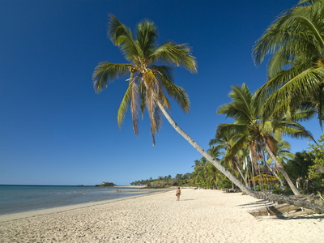

IN SINTESI LE PROPOSTE:

- Soggiorno mare all’Andilana Bravo Club 7 notti, 9 giorni, trattamento in all-inclusive dal 30/9 al 7/10/2013 Quota di partecipazione (min. 25 p.p. max 30): soci euro 1.655,00 ospiti 1.795,00

- Soggiorno mare come sopra, trattamento in all-inclusive per 2 settimane (30/9-15/10), su richiesta
Quota di partecipazione: soci euro 2.355,00 ospiti 2.495,00

- Tour Avaratra (3 notti all’Andilana B.C. + 4 notti Tour + 7 notti all’Andilana B.C.), su richiesta.
Il tour si snoda nel nord del Madagascar, visitando villaggi caratteristici , il Parco della Montagna d’Ambre,
i Tsingy, il Parco di Ankarana, il Parco marino di Tanikely, Nosy Komba…..(dal 30/9 al 15/10).
Quota di partecipazione: soci euro 2.965,00 ospiti 3.105,00

Pagamenti: 1° Acconto all’iscrizione (8 marzo), euro 550,00 (proposta A, una settimana mare),
750,00 (proposta B, 2 settimane mare )
1.000,00 (proposta C, Tour Avaratra);
2^ rata al 27/06
Saldo al 27/08;

Camera singola euro 220 a settimana, euro 220 + 287 per il tour.



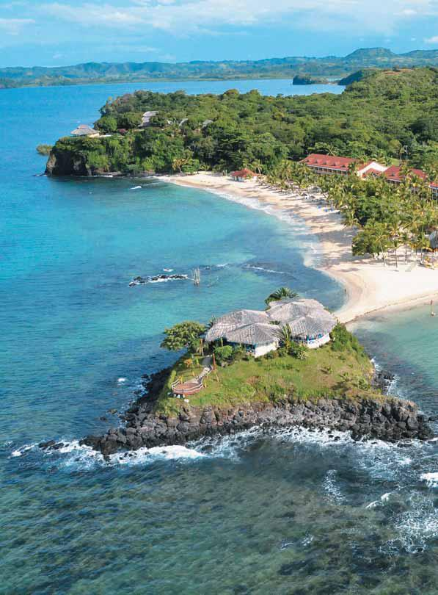

LA QUOTA COMPRENDE:
Bus da Vicenza per l’aeroporto di Milano Malpensa A/R, trasporto aereo in classe economica con voli speciali, franchigia bagaglio 20kg., trasferimento aeroporto/villaggio/aeroporto, sistemazione in camera doppia, trattamento in all-inclusive, assicurazione medico – bagaglio - annullamento, quota d’iscrizione,
Quota assicurativa R.C. Rischi Diversi (€.5,00 a persona) applicata alla polizza globale stipulata dal Circolo Dipendenti BPVI.

LA QUOTA NON COMPRENDE: Mance ed extra in genere, le escursioni facoltative, il facchinaggio, le immersioni, l’adeguamento carburante, il supplemento per la camera singola: 220 euro a settimana per il soggiorno mare, 287+220 euro per il tour.

PER INFORMAZIONI, RIVOLGERSI A GIANLUIGI RECH (Tel. Uff. 0444/339308 e-mail: gianluigi.rech@popvi.it (U.O. Amministrazione Medio Termine).

Per le iscrizioni inviare alla Segreteria del Circolo il modulo allegato – via e-mail o anche a mezzo fax al nr. 199 1511247448, entro venerdì 8 marzo 2013.
Circolo Dipendenti BPVI

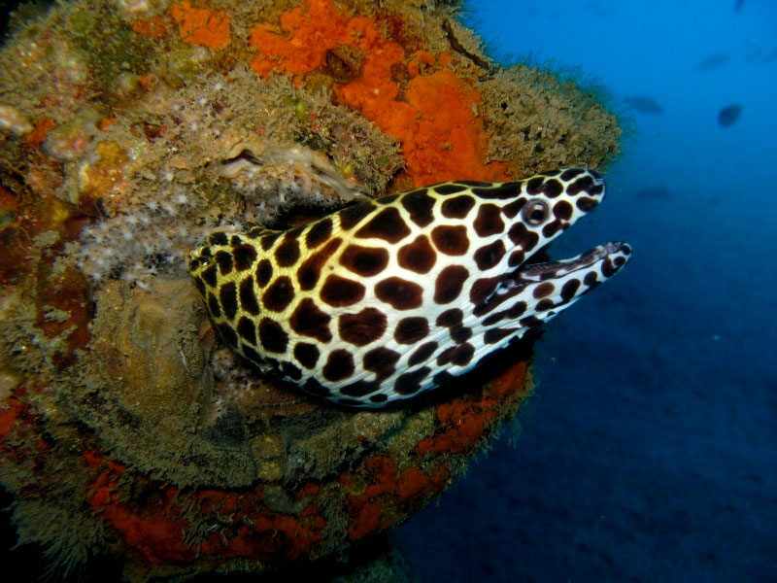

dal 30 settembre all’ 8 ottobre 2013 (estendibile)

Modulo di iscrizione da restituire alla Segreteria del Circolo entro l’08/03/2013

Il Sottoscritto ______________________________Cell.(obbligatorio)____________________
Uff./Fil_______________Tel. Uff.________e-mail_______________iscrive i seguenti Nominativi:

N | Cognome e Nome | Socio | Ospite | Passaporto n. | Scadenza | Camera Singola | Tipo proposta (A – B - C)
1 |  | ◻ | ◻
2 |  | ◻ | ◻
3 |  | ◻ | ◻
4 |  | ◻ | ◻
5 |  | ◻ | ◻

N.B. L’iscrizione di Ospiti deve essere presentata da un Socio che partecipa al viaggio, che si renderà garante e responsabile del comportamento dei nominativi presentati e fungerà da interlocutore, per ogni evenienza, tra il Responsabile della gita designato e gli stessi Ospiti. Per le quote da addebitare, gli Ospiti devono avere un conto corrente presso la nostra banca o si devono appoggiare al conto del Socio presentatore; non sono accettati assegni e/o contanti. Al termine delle iscrizioni verrà confermata la Vostra adesione. Qualora si verificassero sostanziali aumenti nel mercato dei cambi o variazioni del costo del trasporto, del carburante, dei diritti e delle tasse (atterraggio, sbarco, imbarco) la quota verrà adeguata 21 giorni prima della data di partenza.

Autorizzo, inoltre, l’addebito nel mio C/C, fil____ conto______________,
per gli importi rateizzati e per un totale di € _________________ .

Data .........../..................../............. firma ………………………..

LETTERA DI MANLEVA
Con riferimento alla mia iscrizione al Circolo, con la presente, dichiaro di aver preso conoscenza del contenuto del suo Statuto.
In previsione della mia partecipazione alle iniziative promosse dal Circolo prendo atto sin d’ora che:
- tutti i soci partecipanti alle singole iniziative sono tenuti alla massima cura e rispetto dei locali e delle attrezzature messe a disposizione nel corso delle medesime e sono tenuti a collaborare al loro corretto e pacifico svolgimento, evitando ogni disturbo o danno a cose e persone, all’uopo osservando ogni cautela e adottando ogni misura opportuna per evitare qualunque danno a terzi, a cose e agli altri partecipanti;
- la partecipazione alle iniziative di associati od ospiti minorenni deve intendersi effettuata sotto la sorveglianza e la responsabilità dei genitori o parenti Soci che li accompagnano e/o li presentano;
- l’iscrizione di eventuali miei ospiti sarà da me presentati mi renderà garante e responsabile del comportamento dei nominativi presentati e fungerò da interlocutore, per ogni evenienza, tra il Responsabile dell’iniziativa e il/i proprio/i ospite/i. Le quote relative agli ospiti saranno addebitate sul conto del Socio presentatore e che non sono accettati assegni e/o contanti; al termine delle iscrizioni verrà confermata la loro adesione.
Preso atto di tutto quanto sopra, dichiaro di manlevare il Circolo Dipendenti Banca Popolare di Vicenza, i suoi dirigenti e chiunque altro sia coinvolto nell’organizzazione dell’Evento, da ogni e qualsivoglia responsabilità per ogni danno, perdita o lesione anche fatale che io stesso o miei effetti personali possano patire in conseguenza diretta o indiretta della mia partecipazione alle iniziative promosse dal Circolo, comprese le spese legali sopportate per pretesi danni, perdite o lesioni occorsi a terzi a causa della mia condotta o in occasione della mia partecipazione o assistenza alle iniziative medesime incluso il trasferimento collegato alla partecipazione alle stesse, quale che ne sia la causa e fatti salvi i limiti di legge.
Inoltre, preso atto dell’informazione sul trattamento dei dati ai sensi e per gli effetti dell'art. 13 D. Lgs. n. 196/2003 che mi è stata consegnata e a conoscenza del fatto che nel corso delle iniziative potranno essere effettuate fotografie e riprese video per scopi documentali e promozionali dell’attività svolta dal Circolo Dipendenti Banca Popolare di Vicenza, acconsento che il Circolo Dipendenti Banca Popolare di Vicenza possa utilizzare tali fotografie o riprese che mi ritraggono durante la partecipazione attiva alla manifestazione o la mera assistenza alla stessa e riconosco allo stesso Circolo il diritto di usare, senza alcuna mia aspettativa di compenso, tali fotografie, video, immagini, somiglianze e voci attraverso qualsiasi mezzo di comunicazione, inclusi, ma non solamente, televisione, cataloghi, brochures, display e qualsiasi altro materiale stampato o scritto, anche con modalità multimediali, con l’obiettivo di pubblicizzare e promuovere le manifestazioni e l’attività in generale dell’associazione stessa.
Quanto precede viene da me sottoscritto anche in nome e per conto degli eventuali soci minorenni da me accompagnati.
In fede.

Data .........../..................../............. firma ...........................................

_______________________
Nome e Cognome

